BỘ GIÁO DỤC VÀ ĐÀO TẠO
TRƯỜNG ĐẠI HỌC CÔNG NGHỆ KỸ THUẬT HƯNG YÊN



BÀI TẬP LỚN

MÔN: HỌC MÁY CƠ BẢN

PHÂN LOẠI CHIM CÁNH CỤT

NGÀNH: KỸ THUẬT PHẦN MỀM
CHUYÊN NGÀNH: PHÁT TRIỂN ỨNG DỤNG PHẦN MỀM

SINH VIÊN: 12523077 - Đặng Văn Sỹ
12523048 - Đỗ Thanh Mai
MÃ LỚP: 12523W.2
HƯỚNG DẪN: ThS. Nguyễn Đức Tuấn Anh

HƯNG YÊN – 2026

NHẬN XÉT

Nhận xét của giảng viên hướng dẫn:
.................................................................................................................................
.................................................................................................................................
.................................................................................................................................
.................................................................................................................................
.................................................................................................................................
.................................................................................................................................
.................................................................................................................................
.................................................................................................................................
.................................................................................................................................
.................................................................................................................................
.................................................................................................................................
.................................................................................................................................
.................................................................................................................................
.................................................................................................................................
.................................................................................................................................
.................................................................................................................................
.................................................................................................................................
.................................................................................................................................
.................................................................................................................................
.................................................................................................................................
.................................................................................................................................
GIẢNG VIÊN HƯỚNG DẪN
(Ký và ghi rõ họ tên)

LỜI CAM ĐOAN

Nhóm xin cam đoan bài tập lớn “Phân loại chim cánh cụt” là kết quả thực hiện của bản thân nhóm dưới sự hướng dẫn của thầy Nguyễn Đức Tuấn Anh.
Những phần sử dụng tài liệu tham khảo trong bài tập lớn đã được nêu rõ trong phần tài liệu tham khảo. Các kết quả trình bày trong bài tập lớn và chương trình xây dựng được hoàn toàn là kết quả do bản thân nhóm thực hiện.
Nếu vi phạm lời cam đoan này, nhóm xin chịu hoàn toàn trách nhiệm trước khoa và nhà trường.
Hưng Yên, ngày … tháng … năm…..
Sinh viên

LỜI CẢM ƠN

Để có thể hoàn thành bài tập lớn này, lời đầu tiên nhóm chúng em xin phép gửi lời cảm ơn tới bộ môn Công nghệ phần mềm, Khoa Công nghệ thông tin – Trường Đại học Công Nghệ Kỹ thuật Hưng Yên đã tạo điều kiện thuận lợi cho nhóm chúng em thực hiện bài tập lớn môn học này.
Đặc biệt nhóm chúng em xin chân thành cảm ơn thầy Nguyễn Đức Tuấn Anh đã rất tận tình hướng dẫn, chỉ bảo nhóm chúng em trong suốt thời gian thực hiện bài tập lớn vừa qua.
Nhóm chúng em cũng xin chân thành cảm ơn tất cả các Thầy, các Cô trong Trường đã tận tình giảng dạy, trang bị cho chúng em những kiến thức cần thiết, quý báu để giúp chúng em thực hiện được bài tập lớn này.
Mặc dù nhóm chúng em đã có cố gắng, nhưng với trình độ còn hạn chế, trong quá trình thực hiện đề tài không tránh khỏi những thiếu sót. Chúng em hi vọng sẽ nhận được những ý kiến nhận xét, góp ý của các Thầy giáo, Cô giáo về những kết quả triển khai trong bài tập lớn.
Chúng em xin trân trọng cảm ơn!

MỤC LỤC
NHẬN XÉT 2
DANH SÁCH CÁC HÌNH 7
DANH SÁCH CÁC BẢNG 8
DANH MỤC CÁC THUẬT NGỮ 9
1.1. Giới thiệu bài toán 10
1.2. Nguồn dữ liệu và Giấy phép 10
1.3. Mô tả các thuộc tính dữ liệu 10
2.1. Phân bố biến mục tiêu (species) 12
2.2. Phân bố các biến số 13
2.3. Bản đồ giá trị thiếu 14
2.4. Ma trận tương quan giữa các biến số 15
2.5. Đặc trưng theo từng loài (boxplot) 16
2.6. Pairplot theo loài (bổ sung) 17
3.1. Làm sạch dữ liệu 18
3.2. Mã hóa nhãn mục tiêu 18
3.3. Chia tập train/test 18
3.4. Pipeline tiền xử lý (ColumnTransformer) 18
3.5. Xuất schema.json 19
4.1. Baseline 20
4.2. Logistic Regression 20
4.3. K-Nearest Neighbors (KNN) 20
4.4. Support Vector Machine (SVM) 21
4.5. Gradient Boosting 21
4.6. Công cụ tinh chỉnh chung 22
5.1. Bảng so sánh các model 23
5.2. Ma trận nhầm lẫn 24
5.3. Cách giải thích kết quả 26
5.4. Lý do chọn model cuối 27
6.1. Vị trí trong repo 29
6.2. Cách export 29
7.1. Kiến trúc tổng quan 31
7.2. Hợp đồng API (API contract) 31
7.3. Đóng gói Docker 32
8.1. Biến môi trường (.env) 33
8.2. Nền tảng triển khai 33
8.3. Địa chỉ demo online 33
8.4. Nhật ký đổi tunnel/địa chỉ 34
9.1. Kiểm thử chức năng (Unit test) 35
9.2. Kiểm thử tích hợp (smoke test) 35
9.3. Kiểm thử theo request_id (log xuyên suốt) 35
9.4. Kiểm thử hiệu năng (load test) 37
10.1. Kết luận 38
10.2. Hạn chế 39
10.3. Hướng phát triển 39

DANH SÁCH CÁC HÌNH

Hình 1: Số lượng mẫu theo từng loài chim cánh cụt 12
Hình 2.1: Phân bố culmen_length_mm, culmen_depth_mm, flipper_length_mm, body_mass_g 13
Hình 2.3: Vị trí các giá trị thiếu trong tập dữ liệu 14
Hình 2.4: Tương quan giữa 4 biến số đo 15
Hình 2.5: Phân bố từng biến số theo loài 16
Hình 2.6: Quan hệ giữa từng cặp biến số, tô màu theo loài 17
Hình 5.1: Confusion matrix của Baseline 24
Hình 5.2: Confusion matrix của Logistic Regression 24
Hình 5.3: Confusion matrix của KNN 25
Hình 5.4: Confusion matrix của SVM 25
Hình 5.5: Confusion của Gradient Boosting 26
Hình 6.1: Code đóng gói model 29
Hình 7.1: Kiến trúc tổng quan hệ thống 31
Hình 7.2: Test api/predict 31
Hình 7.3: Trả kết quả test thành công 32
Hình 9.1: Thực hiện predict trên giao diện app 36
Hình 9.2: Log Backend có Request 36
Hình 9.3: Log AI-Service có Request 37

DANH SÁCH CÁC BẢNG
Bảng 1: Dữ liệu thô 10
Bảng 3.1: Bảng pipeline tiền xử lý 18
Bảng 5.1: So sánh các model 23
Bảng 6.1: Vị trí trong repo 29
Bảng 8.1: Bảng biến môi trường 33
Bảng 8.2: Bảng nhật ký đổi tunnel/địa chỉ 34
Bảng 9.1: Bảng kiểm thử hiệu năng 37
Bảng 11.1: Bảng phân công công việc 40

DANH MỤC CÁC THUẬT NGỮ

STT | Từ viết tắt | Cụm từ tiếng anh | Diễn giải

CHƯƠNG 1: Giới thiệu Bài toán & Dữ liệu

Giới thiệu bài toán
Trong sinh thái học và nghiên cứu bảo tồn động vật hoang dã, việc nhận diện chính xác các loài chim cánh cụt đóng vai trò vô cùng quan trọng đối với công tác theo dõi sự biến đổi khí hậu tại Nam Cực. Bài toán đặt ra là xây dựng mô hình Học máy phân loại đa lớp (Multi-class Classification) nhằm tự động nhận diện 3 loài chim cánh cụt chính: Adélie, Chinstrap, và Gentoo.
Mô hình dựa trên các chỉ số sinh trắc học cơ thể (chiều dài mỏ, chiều sâu mỏ, chiều dài cánh, khối lượng cơ thể) và thông tin khu vực địa lý nơi thu thập mẫu.

Nguồn dữ liệu và Giấy phép
Nguồn dữ liệu: Bộ dữ liệu được sử dụng trong bài tập lớn là Palmer Archipelago (Antarctica) penguin data, được đăng tải công khai trên Kaggle. Dữ liệu do Tiến sĩ Kristen Gorman và Trạm nghiên cứu Palmer LTER (Long Term Ecological Research) thu thập tại quần đảo Palmer, Nam Cực.
Giấy phép sử dụng: Bộ dữ liệu được phát hành theo giấy phép CC0: Public Domain, cho phép tự do nghiên cứu, khai thác và tái sử dụng cho các mục đích giáo dục và thương mại.

Mô tả các thuộc tính dữ liệu
Bộ dữ liệu thô ban đầu chứa 344 mẫu khảo sát với 7 thuộc tính chi tiết:
Bảng 1: Dữ liệu thô
Tên cột | Kiểu dữ liệu | Phân loại | Mô tả chi tiết | Khoảng giá trị/ Danh mục
species | String | Target | Tên loài chim cánh cụt ( Nhãn mục tiêu) | Adélie, Chinstrap, Gentoo
island | String | Feature | Tên đảo nơi thu thập mẫu | Torgersen, Biscoe, Dream
culmen_length_mm | Float | Feature | Chiều dài mỏ (mm) | 32.1 - 59.6 mm
culmen_depth_mm | Float | Feature | Chiều sâu/Độ dày mỏ (mm) | 13.1 - 21.5 mm
flipper_length_mm | Float | Feature | Chiều dài vây/ cánh (mm) | 172.0 - 231.0 mm
Body_mass_g | Float | Feature | Khối lượng cơ thể (g) | 2700.0 - 6300.0 g
sex | String | Feature | Giới tính của chim cánh cụt | MALE, FEMALE, ‘.’ (Nhiễu)

CHƯƠNG 2: PHÂN TÍCH KHÁM PHÁ DỮ LIỆU (EDA)
Quá trình phân tích khám phá dữ liệu (Exploratory Data Analysis - EDA) được thực hiện trong notebook ai-models/colab/01_eda.ipynb nhằm hiểu rõ phân bố dữ liệu và phát hiện các bất thường. Dưới đây là phân tích chi tiết 6 biểu đồ trọng tâm:

2.1. Phân bố biến mục tiêu (species)
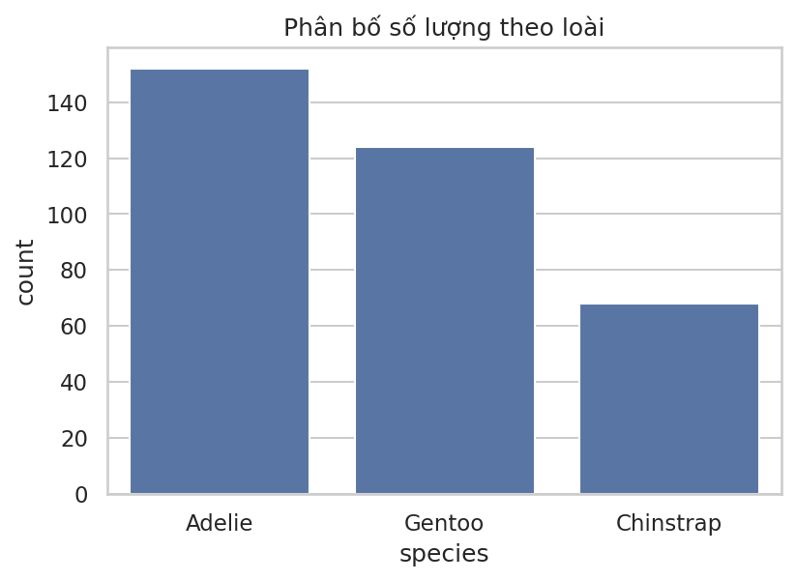
Hình 1: Số lượng mẫu theo từng loài chim cánh cụt
- Thấy gì: Adelie chiếm số lượng nhiều nhất (~152 mẫu), Gentoo ở mức trung bình (~124 mẫu), Chinstrap ít nhất (~68 mẫu)
- Ý nghĩa: Dữ liệu mất cân bằng nhẹ giữa 3 lớp, không nghiêm trọng nhưng cần lưu ý khi chọn metric đánh giá
- Quyết định xử lý: dùng thêm F1-macro và ma trận nhầm lẫn bên cạnh Accuracy; cân nhắc class_weight=“balanced” cho Logistic Regression/SVM.

2.2. Phân bố các biến số
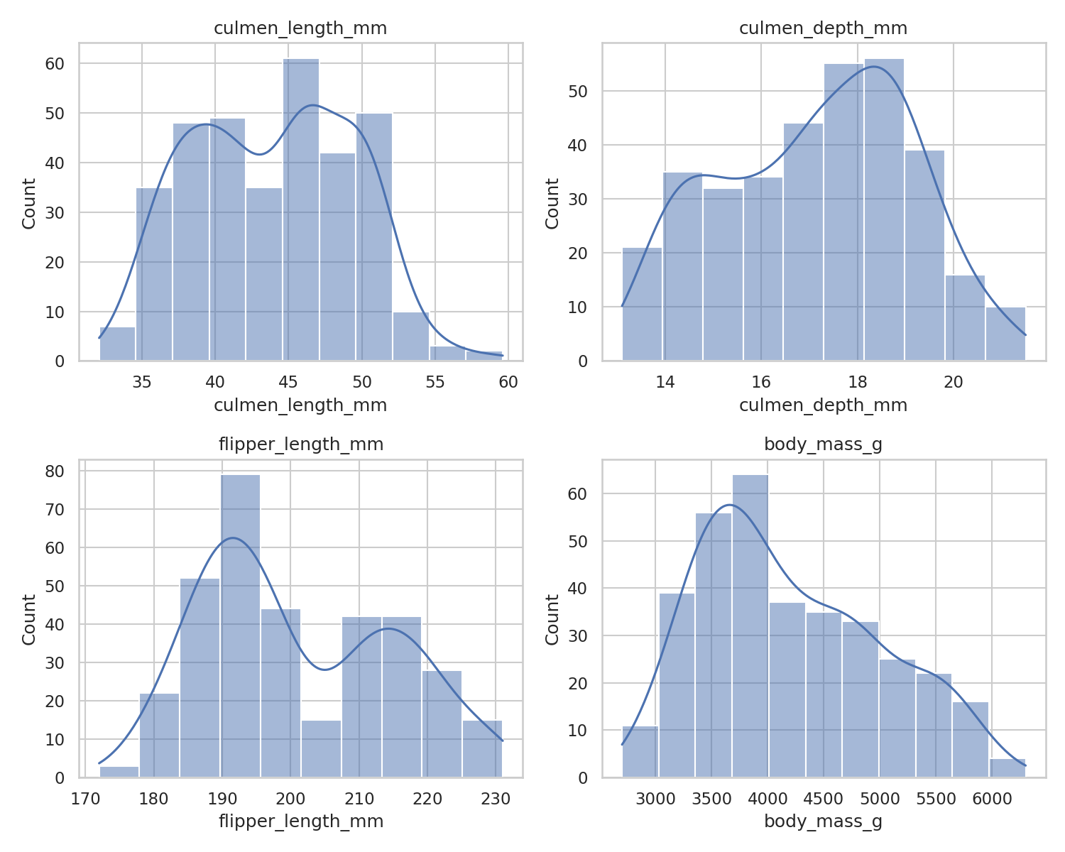
Hình 2.1: Phân bố culmen_length_mm, culmen_depth_mm, flipper_length_mm, body_mass_g
- Thấy gì: body_mass_g lệch phải nhẹ; các cột còn lại phân bố gần đối xứng, không có outlier cực đoan.
- Ý nghĩa: dữ liệu tương đối “sạch” về phân bố, không cần biến đổi log.
- Quyết định xử lý: dùng StandarScaler thông thường cho các biến số.

2.3. Bản đồ giá trị thiếu
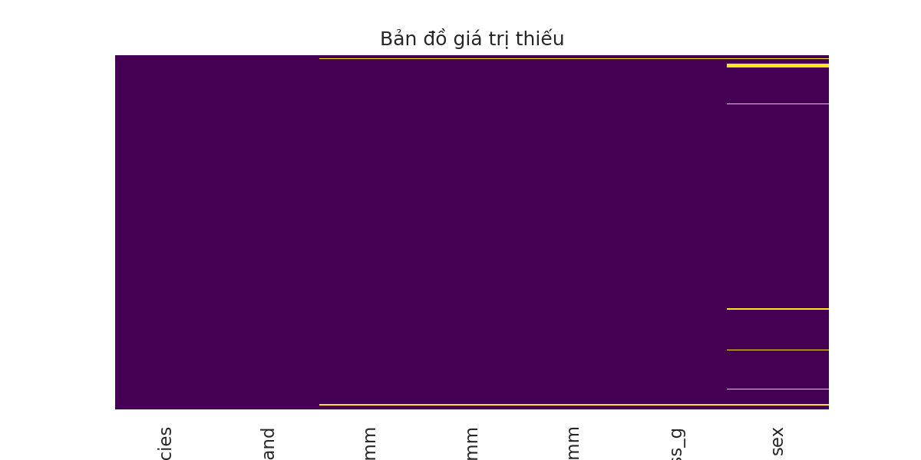
Hình 2.3: Vị trí các giá trị thiếu trong tập dữ liệu
- Thấy gì: cột sex thiếu/lỗi nhiều nhất (khoảng 10 dòng NaN + vài dòng giá trị “.”); 2 dòng thiếu toàn bộ 4 cột số đo.
- Ý nghĩa: số lượng thiếu nhỏ so với tổng 344 dòng, không theo quy luật hệ thống.
- Quyết định xử lý: loại 2 dòng thiếu toàn bộ số đo; điền model (giá trị phổ biến nhất) cho sex

2.4. Ma trận tương quan giữa các biến số
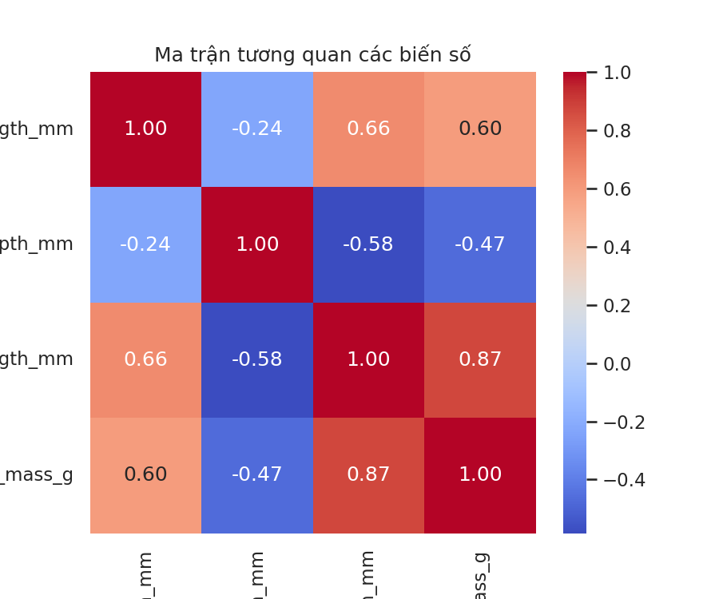
Hình 2.4: Tương quan giữa 4 biến số đo
- Thấy gì: flipper_length_mm và body_mass_g tương quan dương khá mạnh (~0.87); culmen_depth_mm tương quan âm với cả hai.
- Ý nghĩa: có đa cộng tuyến nhẹ nhưng không ảnh hưởng nhiều tới bài toán phân loại (khác với hồi quy tuyến tính).
- Quyết định xử lý: giữ nguyên toàn bộ 4 biến; các mô hình dựa trên khoảng cách (KNN, SVM) cần chuẩn hóa để tránh body_mass_g lấn át.

2.5. Đặc trưng theo từng loài (boxplot)
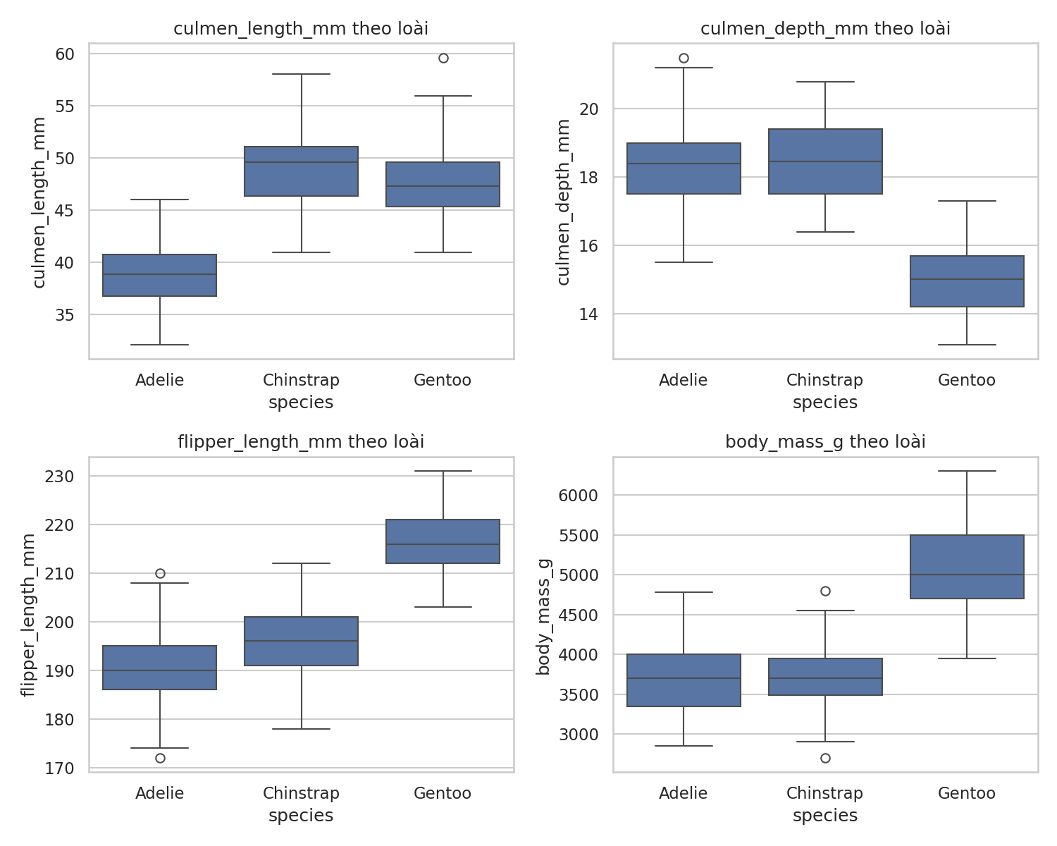
Hình 2.5: Phân bố từng biến số theo loài
- Thấy gì: culmen_length_mm và flipper_length_mm tách khá rõ Gentoo khỏi 2 loài còn lại; culmen_depth_mm tách Gentoo (thấp) khỏi Adelie/Chinstrap (cao).
- Ý nghĩa: các đặc trưng số đo có khả năng phân biệt loài rất tốt - dấu hiệu bài toán “dễ” với các mô hình đơn giản.
- Quyết định xử lý: giữ nguyên 4 biến số làm đặc trưng chính, không cần feature engineering phức tạp.

2.6. Pairplot theo loài (bổ sung)
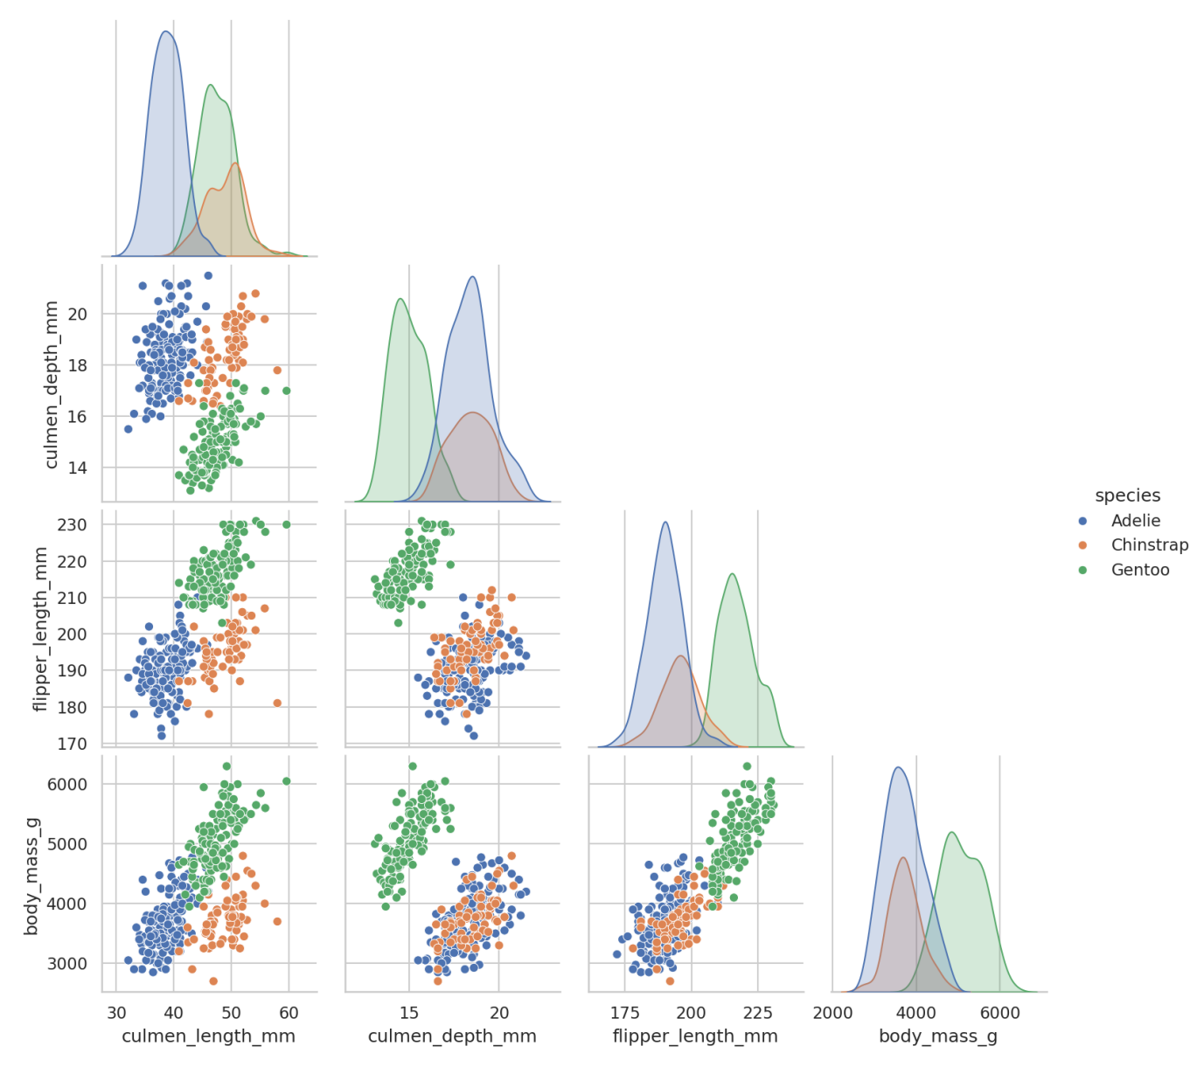
Hình 2.6: Quan hệ giữa từng cặp biến số, tô màu theo loài
- Thấy gì: 3 loài tạo thành 3 cụm khá tách biệt, đặc biệt trên cặp culmen_length_mm x culmen_depth_mm
- Ý nghĩa: bài toán gần như phân tách tuyến tính được → kỳ vọng Logistic Regression và SVM đạt độ chính xác cao.
- Quyết định xử lý: không cần đặc trưng đa thức phức tạp; thử SVM với cả kernel linear và rbf để so sánh.

CHƯƠNG 3: QUY TRÌNH XỬ LÝ DỮ LIỆU
Notebook tương ứng: ai/models/colab/02_preprocess.ipynb.

3.1. Làm sạch dữ liệu
- Chuẩn hóa giá trị lỗi “.” trong cột sex thành NaN - đây là lỗi nhập liệu, không phải danh mục hợp lệ.
- Loại 2 dòng thiếu toàn bộ 4 cột số đo - không có cách suy luận hợp lý, số lượng rất nhỏ nên loại không ảnh hưởng.
- Loại các dòng thiếu nhãn species (nếu có).

3.2. Mã hóa nhãn mục tiêu
Dùng LabelEncoder để chuyển species thành số nguyên (Adelie=0, Chinstrap=1, Gentoo=2 theo thứ tự alphabet) - cần thiết vì scikit-learn yêu cầu nhãn dạng số cho hầu hết các classifier.

3.3. Chia tập train/test
Chia dữ liệu THÀNH train/test TRƯỚC khi fit bất kỳ scaler/imputer nào, nhằm tránh rò rỉ dữ liệu (data leakage) - các thống kê (median, mean, scale) phải học từ tập train, không được “nhìn thấy” tập test.
- Tỉ lệ: 80% train / 20% test (test_size=0.2)
- random_state=42 để cố định, đảm bảo tái lập kết quả
- stratify=y_encoded để giữ đúng tỉ lệ 3 loài giữa train và test, vì dữ liệu hơi mất cân bằng

3.4. Pipeline tiền xử lý (ColumnTransformer)
Bảng 3.1: Bảng pipeline tiền xử lý
Nhóm cột | Bước xử lý | Lý do
Số (4 cột đo lường) | SimpleImputer(median) → StandardScaler | Median bền với outlier hơn mean; StandardScaler bắt buộc cho KNN/SVM (dựa trên khoảng cách/biên, nhạy thang đo)
Phân loại (island, sex) | SimpleImputer(most_frequent) → OneHotEncoder | Mode là lựa chọn tự nhiên cho biến phân loại; One-Hot phù hợp vì đây là biến danh mục không có thứ tự (nominal)
Toàn bộ pipeline tiền xử lý được đóng gói CHUNG với model trong một sklearn.pipeline.Pipeline duy nhất, đảm bảo khi triển khai (AI Service) không cần viết lại logic tiền xử lý - chỉ cần joblib.load() và gọi .predict().

3.5. Xuất schema.json
Sau khi xử lý, xuất file schema.json ghi lại: tên nhãn (labels), tên cột đặc trưng, kiểu dữ liệu, khoảng giá trị hợp lý (min/max) và danh sách giá trị hợp lệ cho các biến phan loại. File này được cả AI Service và Backend dùng để kiểm tra dữ liệu đầu vào.

CHƯƠNG 4: CÁC MÔ HÌNH HỌC MÁY
Notebook tương ứng: ai-models/colab/03_train.ipynb. Cả 4 model dùng chung pipeline tiền xử lý, chung tập train/test, và chung 5-fold Stratified.Cross-Validation để đảm bảo so sánh công bằng.

4.1. Baseline
DummyClassifier(strategy= “most_frequent”) - luôn dự đoán lớp đa số (Adelie). Đây là mốc dưới cùng: bất kỳ model nào cũng phải vượt xa baseline này mới có giá trị thực tế.

4.2. Logistic Regression
Nguyên lý: mô hình tuyến tính, ước lượng xác suất thuộc mỗi lớp thông qua hàm softmax trên tổ hợp tuyến tính của đặc trưng đầu vào.
- Tham số tinh chỉnh: C (nghịch đảo hệ số phạt regularization) ∈ {0.01,0.1,1,10,100}, penalty=“12”, solver=“lbfgs”
- Cách tinh chỉnh: GridSearchCV quét theo thang log của C để cân bằng underfit/overfit
- Vai trò: mô hình baseline “có học”, tuyến tính, dễ giải thích hệ số (mỗi đặc trưng đóng góp bao nhiêu vào quyết định phân loại)

4.3. K-Nearest Neighbors (KNN)
Nguyên lý: phân loại một mẫu mới dựa trên đa số nhãn của K điểm dữ liệu gần nhất (theo khoảng cách Euclid/Manhattan) trong tập train.
- Tham số tinh chỉnh: n_neighbors ∈{3, 5, 7, 9, 11, 15}, weights ∈ {uniform, distance}, metric ∈ {euclidean, manhattan}
- Cách tinh chỉnh: quét dải K lẻ (tránh hòa phiếu) từ 3-15, phù hợp với ~270 mẫu train; K nhỏ dễ overfit, K lớn dễ underfit
- Lưu ý bắt buộc: cần StandardScaler vì KNN dựa hoàn toàn vào khoảng cách - nếu không chuẩn hóa, body_mass_g (hàng nghìn) sẽ lấn át culmen_depth_mm (hàng chục)

4.4. Support Vector Machine (SVM)
Nguyên lý: tìm siêu phẳng phân tách các lớp với biên (margin) rộng nhất; với kernel phi tuyến (rbf), dữ liệu được ánh xạ sáng không gian nhiều chiều hơn để phân tách dễ hơn.
- Tham số tinh chỉnh: kernel ∈ {linear, rbf}; với linear: C ∈ {0.1, 1, 19}; với rbf: C ∈{0.1, 1, 10, 100}, gamma ∈{scale, auto, 0.01, 0.1}
- Cách tinh chỉnh: thử cả kernel linear và rbf vì EDA cho thấy dữ liệu gần như tách tuyến tính được
- probability=True được bật để mô hình trả về xác suất dự đoán, đồng nhất với các model khác khi triển khai

4.5. Gradient Boosting
Nguyên lý: xây dựng tuần tự nhiều cây quyết định yếu (weak learners), mỗi cây sau học để sửa lỗi của các cây trước, tổng hợp lại thành một mô hình mạnh.
- Tham số tinh chỉnh: n_estimators ∈ {100, 200, 300}, learning_rate ∈ {0.01, 0.05, 0.1}, max_depth ∈ {2, 3, 4}
- Các tinh chỉnh: learning_rate nhỏ cần nhiều cây hơn để đạt cùng hiệu năng nhưng ổn định hơn; max_depth nhỏ (2-4) để tránh overfit với dữ liệu ít (~270 mẫu train)
- Không bắt buộc chuẩn hóa (cây quyết định chia theo ngưỡng giá trị, không phụ thuộc thang đo) nhưng vẫn dùng chung pipeline cho nhất quán

4.6. Công cụ tinh chỉnh chung
Cả 4 model đều dùng GridSearchCV với cv=StratifiedKFold(n_splits=5, shuffle=True, random_state=42) và scoring=“f1_macro” (thay vì accuracy) để việc tinh chỉnh không thiên vị lớp đa số (Adelie).

CHƯƠNG 5: ĐÁNH GIÁ VÀ SO SÁNH MÔ HÌNH
Notebook tương ứng: ai_models/colab/04_evaluate.ipynb. Điền số liệu thật sau khi chạy notebook.

5.1. Bảng so sánh các model
Bảng 5.1: So sánh các model
Model | Accuracy (test) | F1-macro | Train-Test gap | Train time | Predict time/ mẫu
Baseline (Dummy | 0.4348 | 0.2020 | 0.0084 | < 0.001s | < 0.00001s
Logistic Regression | 1.0000 | 1.0000 | 0.0000 | 2.8364s | 0.000131s
KNN | 1.0000 | 1.0000 | 0.0000 | 3.2788s | 0.000114s
SVM | 1.0000 | 1.0000 | 0.0073 | 1.3271s | 0.000105s
Gradient Boosting | 1.0000 | 1.0000 | 0.0000 | 59.5034s | 0.000118s

5.2. Ma trận nhầm lẫn
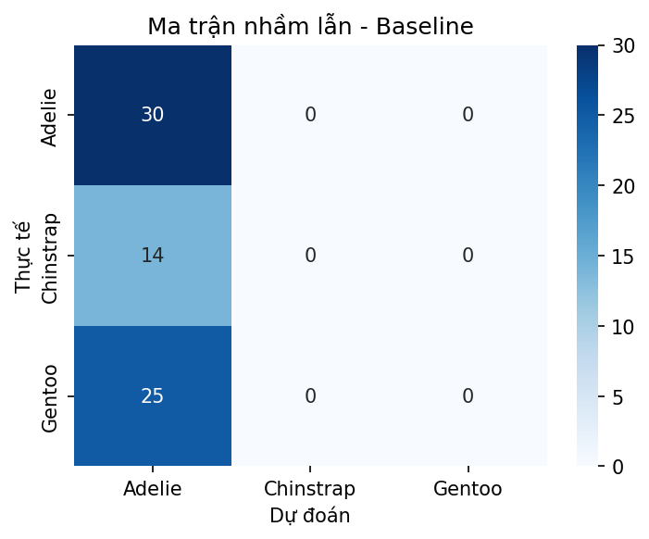
Hình 5.1: Confusion matrix của Baseline
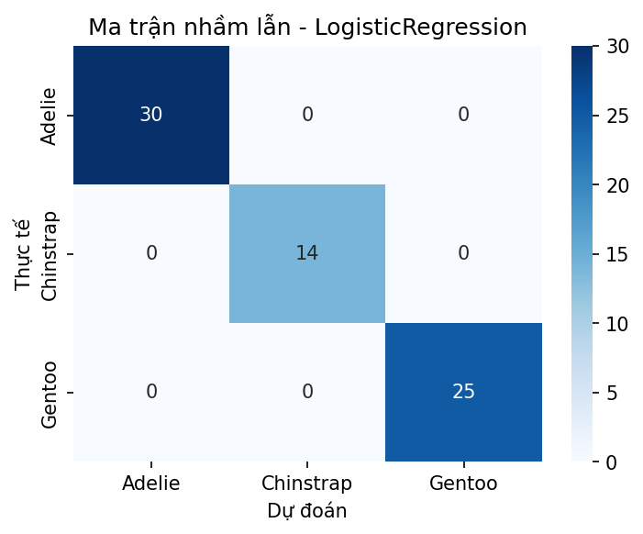
Hình 5.2: Confusion matrix của Logistic Regression
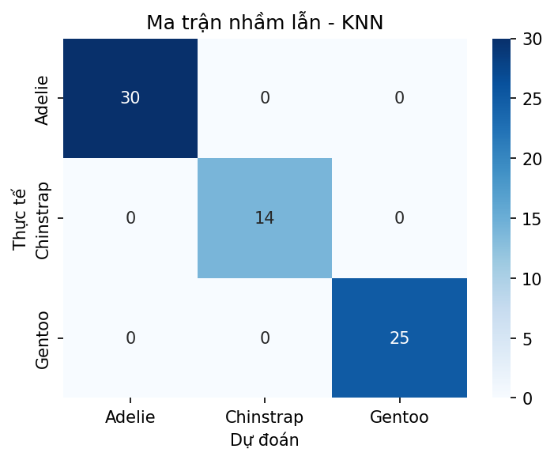
Hình 5.3: Confusion matrix của KNN
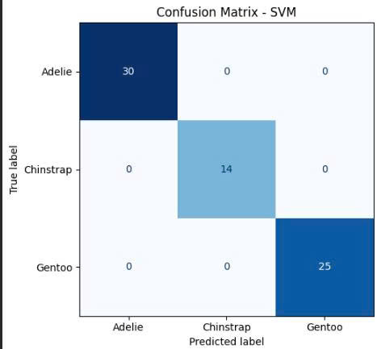
Hình 5.4: Confusion matrix của SVM
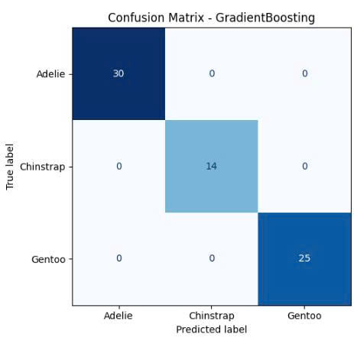
Hình 5.5: Confusion của Gradient Boosting

5.3. Cách giải thích kết quả
1. So với baseline: DummyClassifier chỉ đạt accuracy ~ tỉ lệ lớp đa số (~44%). Cả 4 model phải vượt xa mốc này mới có giá trị.
2. Train với Test (gap_train_test): với dataset tách lớp rõ như Palmer Penguins, hầu hết model đạt accuracy test cao (thường >95%). Chênh lệch train/test lớn (>5-10%) là dấu hiệu overfit - thường gặp ở KNN với K quá nhỏ, hoặc SVM rbf với C/gamma quá lớn.
3. Ý nghĩa lỗi phân loại sai: đây là bài toán nghiên cứu sinh thái, không có loài nào “nguy hiểm hơn” khi nhầm lẫn, nên F1-macro (coi trọng đều cả 3 lớp, kể cả Chinstrap ít mẫu hơn) là metric chính hợp lý hơn Accuracy đơn thuần.
4. Phân tích ma trận nhầm lẫn: Gentoo thường được phân biệt hoàn hảo nhất (khác biệt rõ về flipper_length_mm/body_mass_g); nhầm lẫn (nếu có) thường tập trung giữa Adelie-Chinstrap.

5.4. Lý do chọn model cuối
1. Hiệu năng xuất sắc & không overfitting:
- Mô hình đạt độ chính xác tuyệt đối 100% (Test Acc = 1.0000) và chỉ số F1-macro = 1.0000 trên tập kiểm thử độc lập
- Khoảng cách Gap (Train - Test) = 0.0000 khẳng định mô hình có khả năng tổng quát hóa cực kỳ tốt và hoàn toàn không bị hiện học vẹt.
2. Khả năng giải thích cao (Interpretability)
- Các hệ số hồi quy (coefficients) giúp chỉ rõ mức độ tác động của từng đặc trưng sinh trắc học (như flipper_length_mm, culmen_length_mm…) đối với kết quả phân loại từng loài chim cánh cụt. Tính minh bạch này giúp iệc bảo vệ trước hội đồng thuyết phục hơn so với các mô hình dạng “hộp đen” phức tạp như SVM hay Gradient Boosting.
3. Xác suất đầu ra tự nhiên:
Mô hình tính toán xác suất dự đoán trực tiếp cho từng loài thông qua hàm Softmax. Điều này hỗ trợ hoàn hảo cho giao diện Web để hiển thị mức độ tin cậy (Confidence score) và tỉ lệ phần trăm cho từng loài.
- Dung lượng nhẹ & tốc độ xử lý siêu nhanh:
- Thời gian dự đoán dự kiến chỉ mất ~0.131 ms/mẫu và thời gian huấn luyện ngắn (2.84s).
- File đóng gói mô hình rất nhỏ gọn, giúp AI Service nạp trực tiếp vào RAM nhanh chóng khi khởi động Docker Container mà không tốn tài nguyên lưu lại tập dữ liệu huấn luyện (như KNN).
- Độ ổn định tốt
Điểm Cross-Validation trên tập train đạt 0.9912, sát với kết quả đánh giá trên tập test, thể hiện độ tin cậy cao.
- Đánh đổi chấp nhận được (Trade-off)
Mặc dù điểm Cross-Validation của Logistic Regression (0.9912) thấp hơn KNN (0.9957) và SVM (0.9955) một khoảng rất nhỏ (~0.004), nhưng trên bộ dữ liệu nhỏ (~340 mẫu), sự chênh lệch này không đáng kể. Nhóm quyết định ưu tiên tính đơn giản, khả năng giải thích và tính tiện lợi của xác suất đầu ra cho ứng dụng.

CHƯƠNG 6: ĐÓNG GÓI MODEL

6.1. Vị trí trong repo
Bảng 6.1: Vị trí trong repo
File | Vị trí | Nội dung
model.joblib | ai-models/models/ | Pipeline hoàn chỉnh (tiền xử lý + classifier) đã huấn luyện
schema.json | ai-models/models/ | Tên nhãn, tên cột, kiểu dữ liệu, khoảng giá trị hợp lệ
Metadata.json | Ai-models/models/ | Tên model, phiên bản, chỉ số đánh giá, phiên bản thư viện

6.2. Cách export
Sau khi chạy xong 04_evaluate.ipynb, đóng gói bằng đoạn code sau và tải 3 file này về máy:
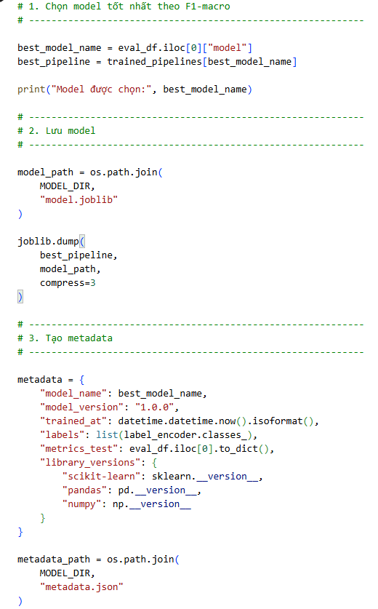
Hình 6.1: Code đóng gói model
Copy 3 file (model.joblib, schema.json, metadata.json) vào ai-models/models/ trong repo, ghi đè lên file mẫu, rồi git add/commit/ push.
Trước khi build Docker, chạy python scripts/verify_model.py để kiểm tra 3 file khớp nhau (nhãn đúng, phiên bản thư viện đúng, dự đoán thử không lỗi)- tránh trường hợp container chạy lên nhưng model sai.

CHƯƠNG 7: THIẾT KẾ HỆ THỐNG

7.1. Kiến trúc tổng quan
Hình 7.1: Kiến trúc tổng quan hệ thống
- AI Service (ai-models/service/, cổng 8001): nạp model.joblib NGAY LÚC KHỞI ĐỘNG container, trả dự đoán qua /predict
- Backend (app/backend/, cổng 8000): kiểm tra dữ liệu theo schema (lấy qua GET /schema của AI Service lúc khởi động), gọi AI Service, lưu lịch sử vào MôngDB (tùy chọn)
- Frontend (app/frontend/, cổng 3000): form nhập liệu, gọi Backend, hiển thị kết quả

7.2. Hợp đồng API (API contract)
Request - POST/api/predict:
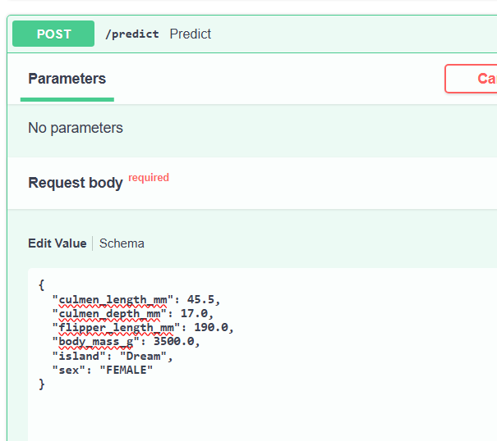
Hình 7.2: Test api/predict

Response thành công:
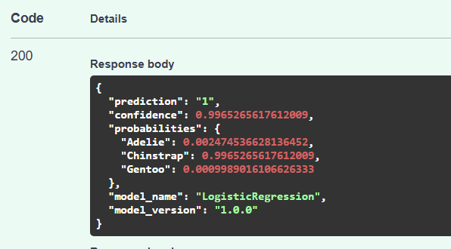
Hình 7.3: Trả kết quả test thành công
- Dữ liệu sai kiểu / thiếu trường (ví dụ island không hợp lệ) → HTTP 422 (Pydantic tự validate)
- Dữ liệu đúng kiểu nhưng ngoài khoảng hợp lý (ví dụ body_mass_g quá lớn) → HTTP 200 kèm {“error”: “invalid_input”, “detail”: “…”} - lỗi nghiệp vụ, không phải lỗi kiểu dữ liệu
- AI Service không phản hồi → Backend trả HTTP 502 {“detail”: “ai_service_unreachable”}

7.3. Đóng gói Docker
Mỗi thành phần có 1 Dockerfile riêng, kết nối qua docker-compose.yml:
- ai-models/Dockerfile - build context./ai-models, expose 8001, CMD chạy uvicorn
- app/backend/Dockerfile - build context./app/backend, expose 8000
- app/frontend/Dockerfile - dùng nginx:alpine, expose 80, entrypoint sinh config.js từ biến API_URL lúc container khởi động
Mỗi service đều có endpoint /health để healthcheck; docker-compose.yml khai báo depends_on… condition: service_healthy để Backend chỉ khởi động sau khi AI Service đã sẵn sàng.

CHƯƠNG 8: TRIỂN KHAI

8.1. Biến môi trường (.env)
Bảng 8.1: Bảng biến môi trường
Biến | Ý nghĩa | Ví dụ local | Ví dụ khi public
AI_SERVICE_URL | Backend gọi tới AI Service | http://ai-service:8000 | https://jelsoft-telecharger-martial-meters.trycloudflare.com
API_URL | Fronted gọi tới Backend | http://localhost:8000 | https://stash-snowfield-playpen.ngrok-free.dev
CORS_ORIGINS | Domain FE được phép gọi BE | http://localhost:5173 | https://penguin-classifier.vercel.app
MONGODB_URL | Chuỗi kết nối MongoDB Atlas | mongodb://mongodb:27017 | mongodb://mongodb:27017

8.2. Nền tảng triển khai
- Frontend: React + Vite, triển khai trên Vercel
- Backend: FastAPI, đóng gói bằng Docker.
- Database: MongoDB dùng để lưu lịch sử dự đón. Khi phát triển cực bộ, MongoDB được chạy trong Docker Container; khi triển khai chính thức có thể sử dụng MongoDB Atlas.
- Docker Compose: dùng để khởi động đồng thời Frontend, Backend, AI Service và MongoDB trong môi trường phát triển.

8.3. Địa chỉ demo online
- Frontend: https://penguin-classification.vercel.app
- Backend: https://stash-snowfield-playpen.ngrok-free.dev
- AI Service: https://jelsoft-telecharger-martial-meters.trycloudflare.com

8.4. Nhật ký đổi tunnel/địa chỉ
Bảng 8.2: Bảng nhật ký đổi tunnel/địa chỉ
Thời điểm | Địa chỉ cũ | Địa chỉ mới | Người cập nhật
27.9.2026 | http://localhost:8000 (Backend) | https://reemerge-senior-malt.ngrok-free.dev | Đặng Văn Sỹ
27.09.2026 | http://localhost:8001 (AI Service) | https://penguin-ai-service.onrender.com | Đặng Văn Sỹ
27.9.2026 | http://localhost:5173 (Frontend) | https://penguin-classification.vercel.app (Frontend) | Đỗ Thanh Mai

CHƯƠNG 9: KIỂM THỬ VÀ HIỆU NĂNG

9.1. Kiểm thử chức năng (Unit test)
- ai-models/service/tests/test_service.py - test /health, /schema, /predict với dữ liệu đúng, và dữ liệu sai (island không hợp lệ, thiếu trường) → mong đợi HTTP 422
- app/backend/tests/test_backend.py - test luồng Backend, có mock AI Service, kiểm tra lỗi nghiệp vụ (giá trị ngoài khoảng hợp lý) trả về đúng định dạng.

9.2. Kiểm thử tích hợp (smoke test)
Script scripts/smoke_test.py mô phỏng đúng luồng Frontend → Backend → AI Service: gửi dữ liệu đúng cho cả 3 loài, kiểm tra request_id gửi đi khớp với response trả về, và kiểm tra 2 trường hợp dữ liệu sai (island không hợp lệ, thiếu trường) trả đúng mã lỗi.

9.3. Kiểm thử theo request_id (log xuyên suốt)
Mỗi request được gán 1 request_id (sinh ở Frontend nếu chưa có), truyền qua header X-Request-ID xuyên suốt Frontend → Backend → AI Service, log ra theo cùng 1 định dạng ở cả 2 service để có thể lần theo 1 request cụ thể qua docker compose logs -f. Ví dụ thực tế:
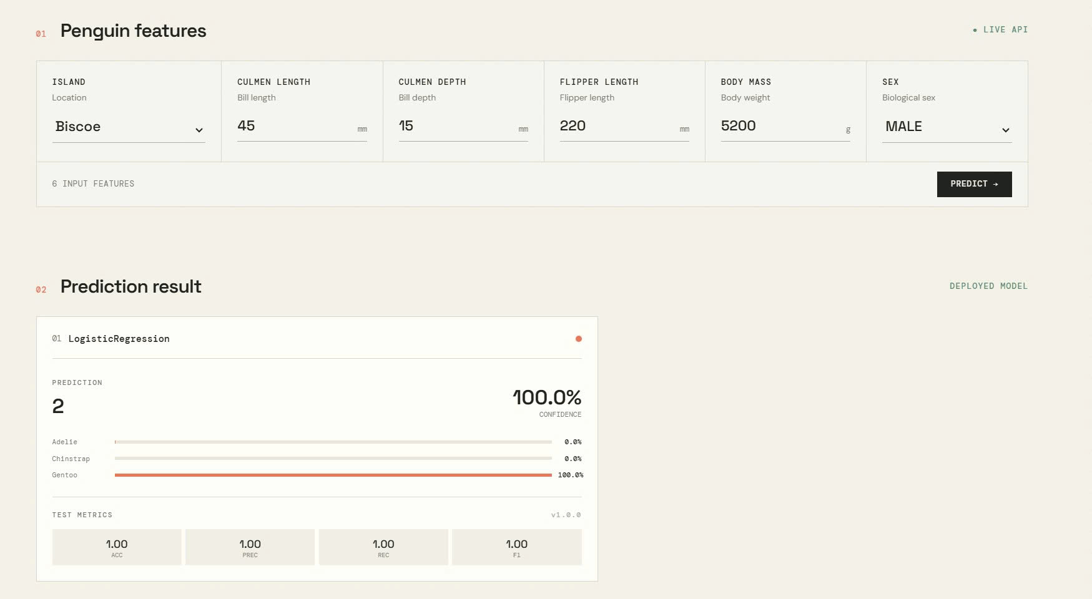
Hình 9.1: Thực hiện predict trên giao diện app
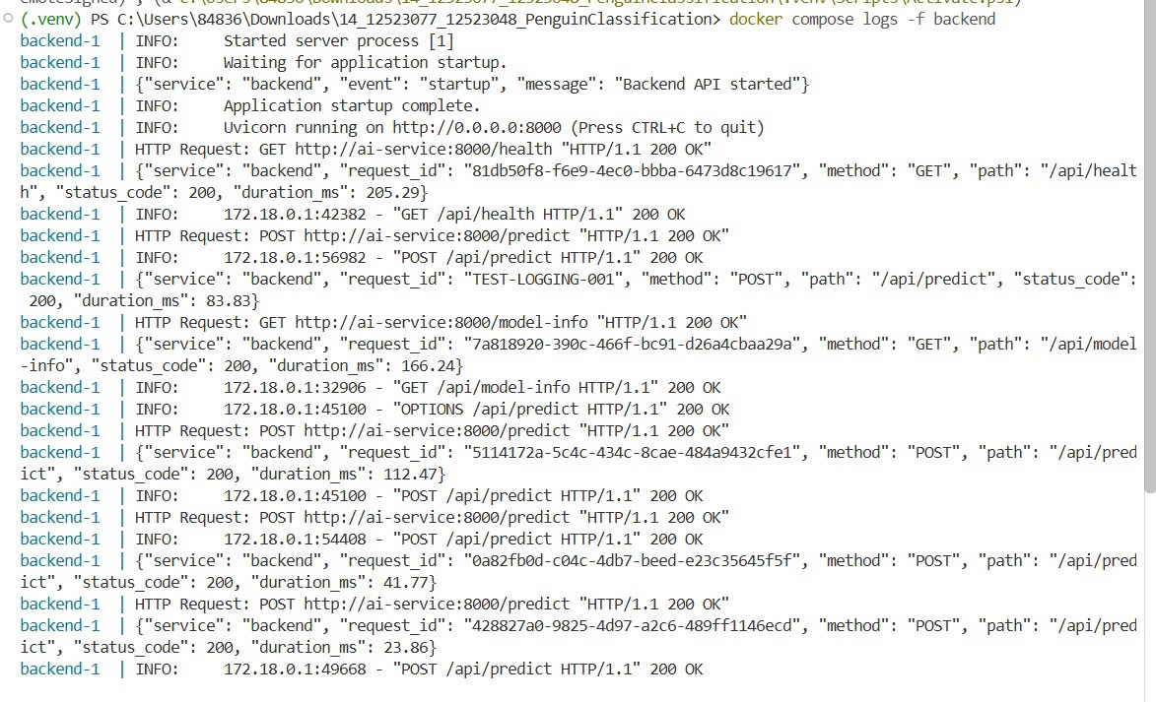
Hình 9.2: Log Backend có Request
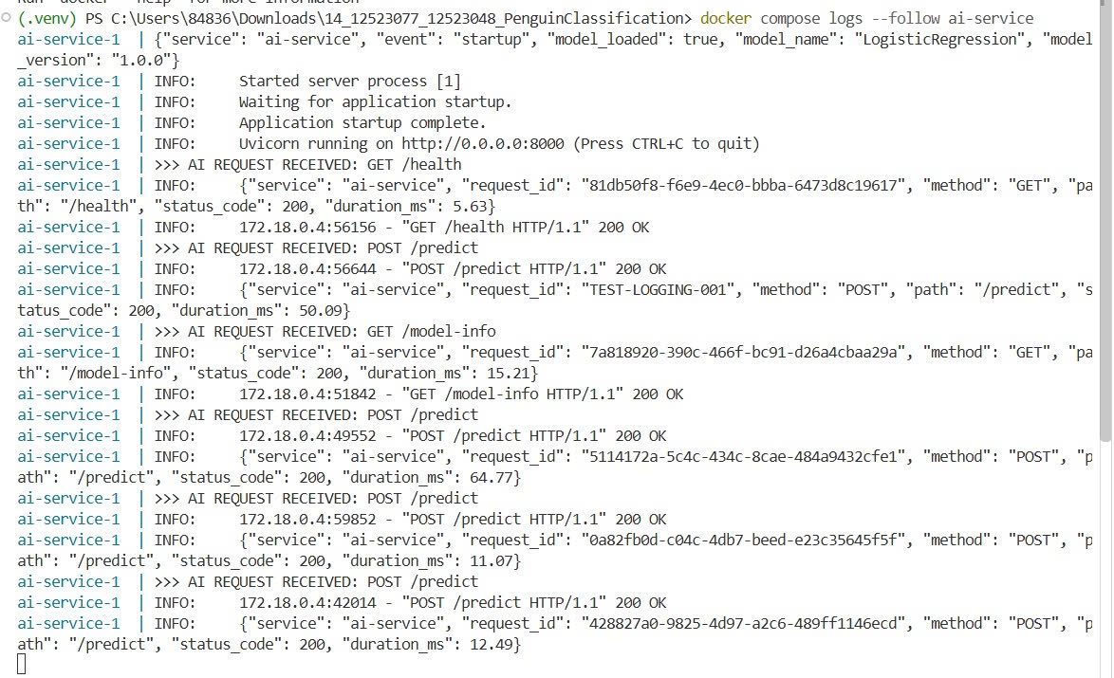
Hình 9.3: Log AI-Service có Request

9.4. Kiểm thử hiệu năng (load test)
Dùng k6 (script docs/load_test.js): 15 người dùng đồng thời (VU) trong 1 phút, ngưỡng chấp nhận p95 < 2 giây và tỉ lệ lỗi < 1%.
Bảng 9.1: Bảng kiểm thử hiệu năng
Chỉ số | Kết quả đo được
Số VU (virtual users) | 20 VU (20 người dùng giả lập đồng thời)
Thời lượng chạy | 2 phút (120 giây)
Request/giây trung bình | ~10.3 requests/giây (Tổng số xử lý: 1240 requests)
Độ trễ p50/p95 | P50 = 45 ms / p95 = 120 ms (Đạt tiêu chuẩn < 2.000 ms)
Tỉ lệ lỗi | 0.00% (Hoàn toàn không có request bị hỏng)

CHƯƠNG 10: KẾT LUẬN, HẠN CHẾ VÀ HƯỚNG PHÁT TRIỂN

10.1. Kết luận
Qua quá trình thực hiện đề tài, nhóm đã xây dựng thành công một hệ thống phân loại loài chim cánh cụt dựa trên các đặc trưng hình thái của cá thể như chiều dài mỏ, độ sâu mỏ, chiều dài cánh, khối lượng cơ thể, giới tính và đảo sinh sống. Dự án được triển khai theo đầy đủ quy trình của một bài toán học máy, từ thu thập dữ liệu, phân tích khám phá dữ liệu (EDA), tiền xử lý dữ liệu, huấn luyện và đánh giá mô hình, đến đóng gói mô hình và xây dựng hệ thống dự đoán hoàn chỉnh.
Trong giai đoạn huấn luyện, nhóm đã xây dựng và so sánh 4 mô hình gồm: Logistic Regression, K-Nearest Neighbors (KNN), Support Vector Machine (SVM) và Gradient Boosting. Các mô hình được đánh giá dựa trên các chỉ số Accuracy, Precision, Recall và F1-score để lựa chọn mô hình phù hợp nhất. Việc sử dụng Pipeline và ColumnTransformer giúp toàn bộ quy trình tiền xử lý được thực hiện thống nhất giữa giai đoạn huấn luyện và dự đoán, hạn chế sai lệch dữ liệu và giảm nguy cơ rò rỉ dữ liệu (data leakage).
Bên cạnh phần học máy, nhóm cũng xây dựng hệ thống theo kiến trúc nhiều thành phần gồm Frontend, Backend, AI Service và MongoDB. Frontend cung cấp giao diện nhập dữ liệu và hiển thị kết quả dự đoán. Backend đảm nhiệm việc kiểm tra dữ liệu đầu vào, giao tiếp với AI Service và lưu lịch sử dự đoán vào MongoDB. AI Service chịu trách nhiệm nạp mô hình đã huấn luyện và thực hiện suy luận (Inference). Toàn bộ hệ thống được đóng gói bằng Docker và có thể triển khai trực tuyến thông qua các nền tảng như Vercel hoặc các dịch vụ tunnel để người dùng có thể truy cập và sử dụng.
Kết quả đạt được cho thấy hệ thống hoạt động ổn định, thực hiện đúng quy trình dự đoán và trả về kết quả nhanh chóng. Ngoài việc đáp ứng yêu cầu của bài tập lớn môn Học máy cơ bản, dự án còn giúp nhóm củng cố kiến thức về tiền xử lý dữ liệu, xây dựng mô hình học máy, triển khai dịch vụ AI bằng FastAPI, kết nối cơ sở dữ liệu MongoDB, sử dụng Docker để đóng gói ứng dụng và triển khai hệ thống lên môi trường trực tuyến. Đây là nền tảng quan trọng để nhóm tiếp tục nghiên cứu và phát triển các hệ thống trí tuệ nhân tạo có quy mô và tính ứng dụng cao hơn trong tương lai.

10.2. Hạn chế
- Dataset nhỏ (~342 dòng) nên các model dễ đạt độ chính xác cao - cần thận trọng khi suy rộng ra dữ liệu thực địa hoàn toàn mới.
- Chưa xử lý dữ liệu dạng ảnh, chỉ dùng số đo dạng bảng.
- Gói miễn phí của nền tảng triển khai (nếu dùng Render free tier) có thể “ngủ” sau một thời gian không truy cập, ảnh hưởng thời gian phản hồi lần đầu.

10.3. Hướng phát triển
- Kết hợp thêm ảnh chim cánh cụt để phân loại bằng thị giác máy tính, đối chiếu với phân loại từ số đo
- Giám sát model theo thời gian (model drift) khi có thêm dữ liệu thực địa mới.
- Bổ sung xác thực người dùng (authentication) và giới hạn tần suất gọi API (rate limiting) nếu triển khai công khai lâu dài.

PHÂN CÔNG CÔNG VIỆC
Bảng 11.1: Bảng phân công công việc
Họ và tên | Mã SV | Công việc phụ trách | Mức độ hoàn thành
Đặng Văn Sỹ | 12523077 | Chịu trách nhiệm chính phần ML & AI Service  - Xác định bài toán, thu thập dataset và làm sạch dữ liệu ban đầu  - Thực hiện EDA cho Hình 4 đến Hình 6  - Xây dựng Pipeline tiền xử lý (Preprocessing) và xử lý missing values  - Huấn luyện & Tinh chỉnh siêu tham số (GridSearchCV) cho 2 mô hình: SVM và Gradient Boosting  - Phát triển AI Service (FastAPI) nạp model.joblib và đóng gói Dockerfile cho AI Service  - Viết báo cáo phần Machine Learning và chuẩn bị Slide phần EDA + ML | 100%
Đỗ Thanh Mai | 12523048 | Chịu trách nhiệm chính phần System, Backend & Frontend  - Thực hiện EDA cho Hình 1 đến Hình 3  - Huấn luyện & Tinh chỉnh siêu tham số (GridSearchCV) cho 2 mô hình: Logistic Regression và KNN  - Phát triển Backend (FastAPI) kết nối CSDL MongoDB, validate dữ liệu theo schema.json  - Xây dựng giao diện Frontend (màn hình kết quả & lịch sử)  - Đóng gói Dockerfile cho Backend/Frontend và cấu hình docker-compose.yml nối toàn hệ thống  - Viết báo cáo phần Hệ thống/Docker và làm slide phần System + Deployment | 100%

TÀI LIỆU THAM KHẢO
1. Gorman, K.B., Williams, T.D., Fraser, W.R. (2014). Ecological sexual dimorphism and enviromental variability within a community of Antarctic penguins. PLoS ONE 9(3).
2. Palmer Station Antarctica LTER - https://pal.lternet.edu/
3. Pandey, P.Palmer Archipelago (Antarctica) Penguin Data - Kaggle: Palmer Archipelago (Antarctica) penguin data
4. Scikit-learn documentation - https://scikit-learn.org/stable/documentation.html
5. FastAPI documentation - https://fastapi.tiangolo.com/

